Le futur est adaptatif
Fredrik Holmberg développera l'activité de B&R dans le domaine de l'assemblage des dispositifs médicaux
Fredrik Holmberg, expert dans le domaine de l'assemblage des dispositifs médicaux, rejoint l'équipe de B&R en charge des développements sectoriels. Il développera l'activité de B&R dans cette industrie en forte croissance en se focalisant sur des solutions d'automatisation destinées à la production de petits lots.
Les produits utilisés pour les traitements médicaux résultent souvent de l'assemblage de nombreuses pièces. Il faut, par exemple, assembler des tubes, des valves et des aiguilles pour réaliser un cathéter ou tout autre dispositif d'injection utilisable. "C'est un processus complexe et difficile à automatiser, surtout si ces dispositifs doivent se décliner en de multiples variantes," explique F. Holmberg.
Automatisation efficace
"Nos solutions matérielles et logicielles pour process adaptatifs offrent aux entreprises de ce secteur la possibilité de réaliser une automatisation efficace, même pour la production de petits lots," explique F. Holmberg. "Adaptatif signifie, dans ce contexte, que la machine s'adapte automatiquement et sans changement mécanique aux produits à fabriquer."
Diplômé universitaire en génie électrique, F. Holmberg a fait ses premières armes en tant que développeur et ingénieur d'applications. Il a ensuite exercé différentes responsabilités dans des fonctions technico-commerciales au sein de B&R Suède. Pendant cette période, il a acquis plusieurs années d'expérience auprès de clients spécialisés dans l'assemblage des dispositifs médicaux. Cette expérience lui permettra de mener à bien ses nouvelles missions au sein de l'équipe Business Development Management de B&R.

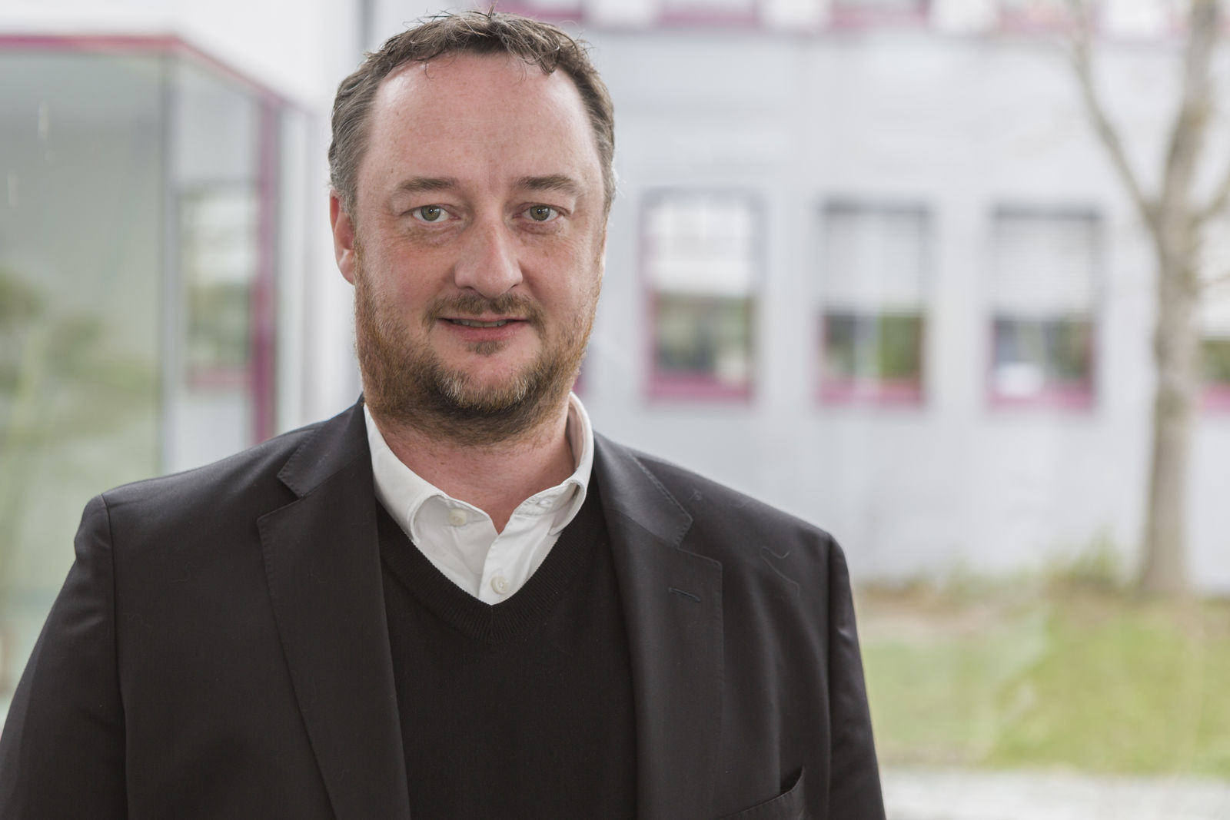
Avec Fredrik Holmberg dans ses rangs, B&R bénéficie de l'expertise d'un spécialiste de l'assemblage des dispositifs médicaux.

A propos de B&R
B&R est une société d'automatismes innovante dont le siège social est basé en Autriche et qui dispose d'agences partout dans le monde. Le 6 juillet 2017, B&R est devenue une business unit du groupe ABB. Comptant parmi les leaders de l’automatisation industrielle, B&R allie technologies avancées et ingénierie de haut niveau pour fournir à ses clients, dans la quasi-totalité des industries, des solutions complètes pour l’automatisation de machines et de lignes, le contrôle de mouvements, la visualisation et la sécurité intégrée. En s’appuyant sur des standards de communication IoT Industriel comme OPC UA, POWERLINK et openSAFETY, et sur le puissant environnement de développement logiciel Automation Studio, B&R façonne l'avenir de l'ingénierie des automatismes. Forte de son leadership technologique, la société puise sa capacité d'innovation dans sa volonté de simplifier les processus et d'aller au-delà des attentes des clients.
Pour plus d'informations : www.br-automation.com

